**LAPORAN PRAKTIKUM JARINGAN KOMPUTER**

Untuk Memenuhi Salah Satu Tugas Mata Kuliah Praktikum Jaringan Komputer

Dosen Pengampu :

Deni Heryanto, Amd.Kom, S.T., M.Kom.



Disusun oleh :

Rahma Siti Mawari

2206151

Informatika-E

**ILMU KOMPUTER**

**PROGRAM STUDI TEKNIK INFORMATIKA**

**INSTITUT TEKNOLOGI GARUT**

**2024**

**KATA PENGANTAR**

Puji syukur saya panjatkan kehadirat Allah SWT, yang telah memberikan rahmat, petunjuk, dan karunia-Nya sehingga saya dapat menyelesaikan makalah ini. Tak lupa, shalawat serta salam senantiasa tercurahkan kepada baginda Rasulullah SAW, sebagai suri tauladan dalam segala aspek kehidupan. Makalah ini disusun sebagai bagian dari tugas akademis dengan tujuan untuk menggali, mendalami, dan berbagi informasi terkait topik yang telah diangkat. Pembuatan makalah ini tidak terlepas dari bimbingan, dukungan, dan motivasi dari berbagai pihak yang telah memberikan kontribusi dalam proses pembelajaran saya.

Garut, Januari 2024

Rahma Siti Mawari

**DAFTAR PUSTAKA**

BAB I PENDAHULUAN 1

1.1 Latar Belakang 1

1.2 Rumusan Masalah 1

1.3 Tujuan 2

BAB II TINJAUAN PUSTAKA 2

2.1 Pengertian hotspot 2

2.2 Pengertian Mikrotik 3

BAB III HASIL DAN PEMBAHASAN 4

BAB IV KESIMPULAN 6

DAFTAR PUSTAKA 7

# BAB I PENDAHULUAN

## Latar Belakang

Pada era digital ini, peran jaringan komputer telah menjadi fondasi utama bagi perkembangan teknologi informasi dan komunikasi. Jaringan komputer memungkinkan interkoneksi dan pertukaran informasi antar perangkat, memfasilitasi komunikasi efisien, dan mendukung berbagai layanan online. Keberadaan jaringan komputer telah merambah ke berbagai lapisan kehidupan, baik dalam skala pribadi, bisnis, maupun institusi. MikroTik, sebagai salah satu penyedia solusi jaringan, memainkan peran penting dalam mendukung infrastruktur jaringan yang handal dan efisien. MikroTik RouterOS, sistem operasi berbasis Linux yang dikembangkan oleh MikroTik, menyediakan berbagai fitur dan kemampuan yang mendukung konfigurasi, manajemen, dan keamanan jaringan. Dalam latar belakang ini, kita akan menjelajahi peran penting jaringan computer dan bagaimana platform seperti MikroTik menjadi instrumen vital dalam membangun, mengelola, dan mengoptimalkan kinerja jaringan. Analisis lebih lanjut tentang penggunaan MikroTik dalam berbagai skenario jaringan juga akan memperjelas kontribusinya terhadap kemajuan teknologi informasi. Perkembangan jaringan komputer dan peran MikroTik sebagai salah satu pemain kunci dalam ekosistem ini menjadi fokus utama pembahasan untuk memahami dampaknya terhadap kehidupan sehari-hari, perkembangan bisnis, dan inovasi teknologi masa depan.

Dalam era digital yang terus berkembang, konektivitas internet menjadi salah satu kebutuhan utama di berbagai lapisan masyarakat. Dengan semakin meningkatnya mobilitas pengguna, terutama di tempat-tempat umum seperti kafe, hotel, bandara, dan pusat perbelanjaan, kehadiran hotspot di jaringan komputer menjadi sangat relevan. Hotspot merupakan titik akses nirkabel yang memungkinkan pengguna untuk terhubung ke internet menggunakan perangkat mereka, seperti laptop, smartphone, atau tablet.

## Rumusan Masalah

1. Apa itu hotspot?

## Tujuan

1. Mengetahui apa itu hotspot

# BAB II TINJAUAN PUSTAKA

## Pengertian hotspot

Hotspot adalah lokasi fisik tempat orang dapat mengakses Internet, biasanya menggunakan Wi-Fi, melalui jaringan area lokal nirkabel (WLAN) dengan router yang terhubung ke penyedia layanan Internet (ISP). Kebanyakan orang menyebut lokasi ini sebagai “hotspot Wi-Fi”atau “koneksi Wi-Fi”. Sederhananya, hotspot adalah lokasi fisik tempat pengguna dapat menghubungkan perangkat seluler mereka, seperti smartphone dan tablet, ke Internet secara nirkabel.

Hotspot bisa berada di lokasi pribadi atau publik, seperti kedai kopi, bandara, hotel, atau bahkan pesawat terbang. Sementara banyak hotspot publik menawarkan akses nirkabel pada suatu jaringan terbuka, yang lainnya harus membayar. Di bagian selanjutnya dari artikel ini Anda akan mempelajari cara menghubungkan perangkat seluler ke hotspot Wi-Fi.

Hotspot seluler: Hotspot seluler (kadang disebut hotspot portabel) adalah hotspot yang bergerak! Saat hotspot Wi-Fi “reguler”terikat ke suatu lokasi fisik, Anda dapat membuat hotspot seluler menggunakan koneksi data smartphone untuk menghubungkan laptop ke Internet. Proses ini disebut “penambatan”. Informasi selengkapnya tentang proses ini akan dijelaskan nanti.

Anda juga harus mengetahui istilah-istilah ini ketika berbicara tentang hotspot Wi-Fi.

Titik akses (titik akses nirkabel): Titik akses nirkabel (WAP) adalah perangkat jaringan yang memungkinkan perangkat Wi-Fi yang sesuai untuk terhubung ke jaringan berkabel. WAP dapat secara fisik terhubung ke router atau akan diintegrasikan ke router itu sendiri. WAP tidak dapat berfungsi sebagai hotspot, yang merupakan lokasi fisik tempat akses Wi-Fi ke WLAN tersedia.

Wi-Fi: Wi-Fi adalah teknologi yang memungkinkan smartphone atau komputer Anda mengakses Internet melalui koneksi nirkabel. Wi-Fi menggunakan sinyal radio untuk mengirim dan menerima data antara perangkat aktif Anda dan WAP.

SSID: Pengenal set layanan (lebih dikenal sebagai SSID) adalah nama unik jaringan nirkabel. Anda perlu mengetahui nama jaringan nirkabel untuk terhubung dengannya. Komputer atau smartphone dapat mencari jaringan nirkabel yang tersedia; orang sering kali memberi nama pada jaringan mereka agar mudah dikenali, apa saja mulai dari “Ponsel Bob”hingga “tamu hotel”maupun “Jangan pakai LAN saya”. (htt)

## Pengertian Mikrotik

Mikrotik adalah sistem operasi yang berbasis perangkat lunak (software) yang dipergunakan untuk menjadikan komputer sebagai router sebuah jaringan. Mikrotik juga menggunakan sistem operasi berbasis Linux dan menjadi dasar network router. Sistem operasi (OS) ini sangat cocok untuk membangun administrasi jaringan komputer yang berskala kecil hingga besar.

Namun, hingga saat ini masih banyak orang yang salah memahami pengertian dari mikrotik dan router. Jika mikrotik adalah sebuah sistem operasi yang termasuk dalam golongan open source, maka router merupakan perangkat keras yang berfungsi sebagai penghubung antara dua jaringan atau lebih. Jadi, perbedaan yang paling mendasar adalah mikrotik sebagai software dan router berperan menjadi hardware. (adani, 2021)

# BAB III HASIL DAN PEMBAHASAN

1. Pertama-tama yaitu buka wibox-jos lalu klik new terminal.

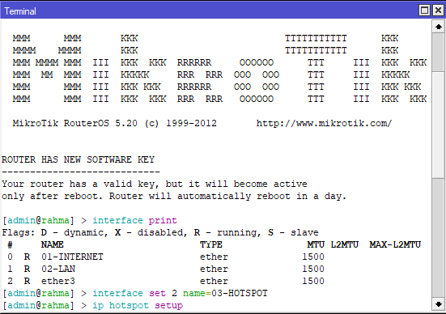

1. Lalu pada local address network isi dengan ip network yang sudah di setting.

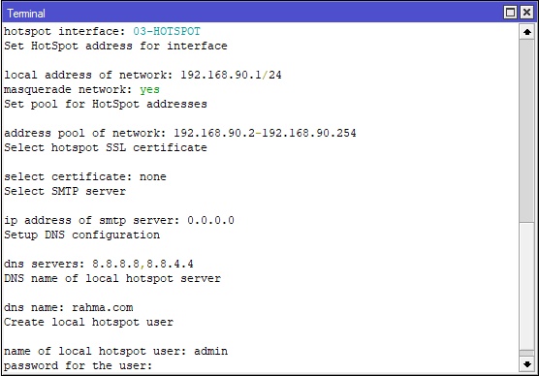

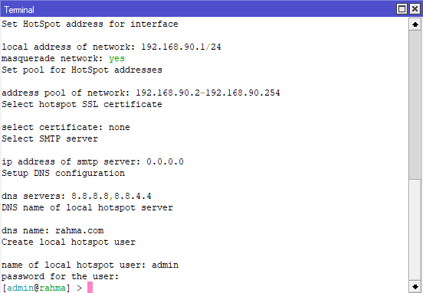

1. Lalu setelah selesai cek di browser yang tadi dibuat dengan nama (rahma.com), jika berhasil maka aka muncul seperti gambar dibawah ini;

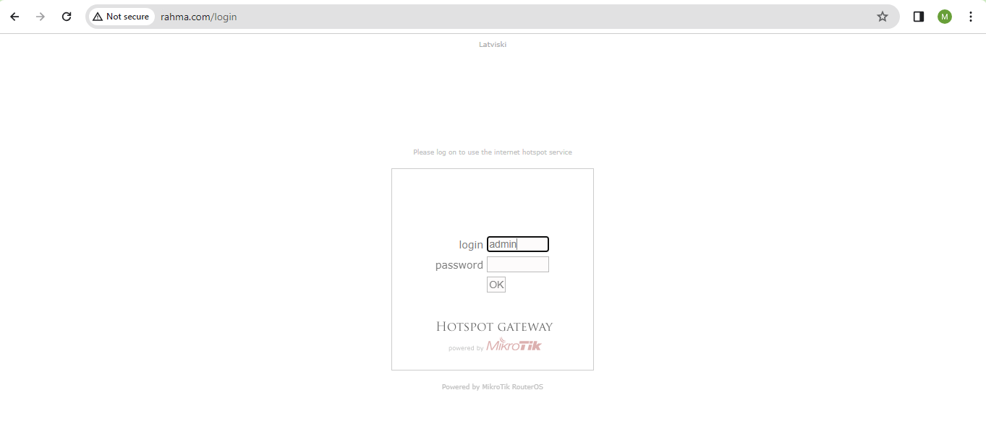

1. Lalu setelah itu klik oke, dan aka nada tampilann seperti gambar dibawah ini;

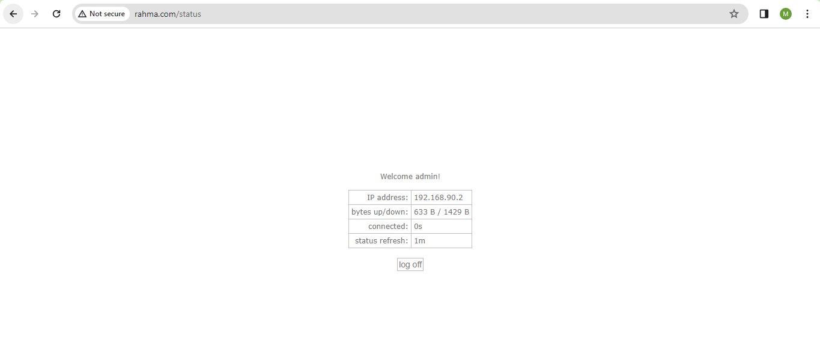

# BAB IV KESIMPULAN

Pelaksanaan praktikum konfigurasi Hotspot Server di MikroTik dengan menggunakan skrip memberikan pemahaman mendalam tentang cara mengimplementasikan manajemen akses jaringan secara efisien dan aman. Skrip memberikan keunggulan dalam otentikasi pengguna, pengaturan bandwidth, dan pengendalian akses, memungkinkan peserta praktikum untuk melakukan konfigurasi dengan mudah.

# DAFTAR PUSTAKA

(n.d.). Retrieved from https://www.intel.co.id/content/www/id/id/tech-tips-and-tricks/what-is-a-hotspot.html#:~:text=Hotspot%3A%20Hotspot%20adalah%20lokasi%20fisik,%E2%80%9Ckoneksi%20Wi%2DFi%E2%80%9D.

adani, m. r. (2021, januari 12). Retrieved from https://www.sekawanmedia.co.id/blog/mikrotik-adalah/